蒙城成长论坛


知数达理系列（第11期）
原创 蒙城成长论坛 MTL Education Forum


点击上方“蓝字”关注我们



- 每期为大家准备三道难易程度不等的中学数学习题，欢迎大家参与并讨论。

- 答案在文末。



11.1 La carcasse
Facile
Un lion, un léopard et un chacal dévorent ensemble un zèbre. Le lion seul le dévorerait en une heure. Le léopard seul mettrait 3 heures. Le chacal 6 heures. En combien de temps dévorent-ils ensemble ce zèbre?
一只狮子，一只豹子和一只豺狼一起吃掉了一匹斑马。 如果狮子自己吃需要一个小时，豹子自己吃需要 3 个小时，豺狼自己吃需要 6 小时。问它们一起吃这匹斑马需要多长时间？

11.2 Sondage
Moyen
Un sondage montre que 85 % des Montréalais aiment les frites, 75 % des Montréalais aiment les hamburgers et 65 % des Montréalais aiment le soda. Quel pourcentage minimal et maximal des Montréalais aiment les trois à la fois ?
一项调查显示，蒙特利尔居民中有 85 ％的人喜欢炸薯条， 75 ％的人喜欢汉堡， 65 ％的人喜欢苏打水。求同时喜欢这三样食物居民所占的百分比最小是多少？最大是多少？

11.3 Table du futur (Simulation épreuve ministérielle, CST4, Section C)
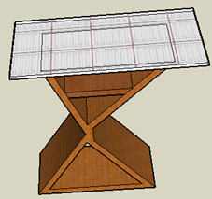
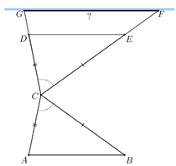
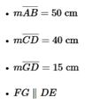
Pascal est très enthousiaste, il vient de finir le design préliminaire de sa table qu'il nomme «table du futur». Cependant, il lui reste à calculer les dimensions des pièces de bois nécessaires à sa fabrication. Dans cette optique, il dessine la vue de face de la table sur laquelle il inscrit quelques caractéristiques que sa table doit avoir (voir la figure ci-dessus). Quelle est, au dixième de centimètre près, la longueur de la planche FG qui supporte la table en verre représentée en bleu?


*感谢纪老师编辑和整理知数达理中学数学题目*

- 11.1 Réponse : 40 minutes.
- 11.2 Réponse : minimal 25 % et maximal 65 %
- 11.3 Réponse : Arrondie au dixième près, la mesure de la planche FG qui supporte la table en verre est de 68,8cm.


点分享

点点赞

点在看

预览时标签不可点
阅读原文
阅读
微信扫一扫
关注该公众号
知道了
微信扫一扫
使用小程序

取消 允许

取消 允许

取消 允许
×
分析


微信扫一扫可打开此内容，
使用完整服务
： ， ， ， ， ， ， ， ， ， ， ， ， 。 视频 小程序 赞 ，轻点两下取消赞 在看 ，轻点两下取消在看 分享 留言 收藏 听过

